笔记

OA项目计划
0）搭建开发环境 1天
1）系统管理 2天
2）权限模块 2天
3）论坛模块 3天
4）审批流转 4天

* OA Office Automation---办公自动化系统

软件开发流程
1）调研----调研文档
2）需求分析----需求分析文档
3）设计（概要设计，详细设计）----设计文档
4）编码
5）测试----测试计划，测试用例，测试报告----HP的测试工具loadrunner
6）运维

OA项目分层
1）表现层
2）业务层
3）持久层

* 所用技术 ： struts2+spring3.2+hibernate3.6+jbpm4.4+junit4+jquery1.8

开发步骤
1）分析模块中的域模型和之间关系
2）编写hbm映射文件并生成表
3）创建Action Service Dao，并在类上加入相应注解
4）在strtus.xml中配置Action
5）提供jsp页面并应用样式
6）在Action中编写逻辑，实现功能

log4j.properties

### direct log messages to stdout ###
log4j.appender.stdout=org.apache.log4j.ConsoleAppender
log4j.appender.stdout.Target=System.out
log4j.appender.stdout.layout=org.apache.log4j.PatternLayout
log4j.appender.stdout.layout.ConversionPattern=%d{ABSOLUTE} %5p %c{1}:%L - %m%n

### direct messages to file hibernate.log ###
#log4j.appender.file=org.apache.log4j.FileAppender
#log4j.appender.file.File=hibernate.log
#log4j.appender.file.layout=org.apache.log4j.PatternLayout
#log4j.appender.file.layout.ConversionPattern=%d{ABSOLUTE} %5p %c{1}:%L - %m%n

### set log levels - for more verbose logging change 'info' to 'debug' ###

# 默认的日志显示级别，表示指定级别和更高的级别都显示
log4j.rootLogger=warn, stdout

# 指定cn.itcast.oa包中的日志的显示级别是debug
log4j.logger.cn.itcast.oa=debug

### log HQL query parser activity
#log4j.logger.org.hibernate.hql.ast.AST=debug

### log just the SQL
#log4j.logger.org.hibernate.SQL=debug

applicationContext模板.xml
<?xml version="1.0" encoding="UTF-8"?>
<beans xmlns="http://www.springframework.org/schema/beans" xmlns:xsi="http://www.w3.org/2001/XMLSchema-instance"
xmlns:aop="http://www.springframework.org/schema/aop" xmlns:context="http://www.springframework.org/schema/context"
xmlns:tx="http://www.springframework.org/schema/tx"
xsi:schemaLocation="http://www.springframework.org/schema/beans http://www.springframework.org/schema/beans/spring-beans.xsd
http://www.springframework.org/schema/aop http://www.springframework.org/schema/aop/spring-aop.xsd
http://www.springframework.org/schema/context http://www.springframework.org/schema/context/spring-context.xsd
http://www.springframework.org/schema/tx http://www.springframework.org/schema/tx/spring-tx.xsd">

<!-- 0，配置bean的自动扫描与装配 -->
<context:component-scan base-package="cn.itcast.oa"></context:component-scan>

<!-- 1，配置数据源 -->
<!-- 1.1，导入 jdbc.properties 配置文件 -->
<context:property-placeholder location="classpath:jdbc.properties" />
<!-- 1.2，配置数据源（c3p0） -->
<bean id="dataSource" class="com.mchange.v2.c3p0.ComboPooledDataSource">
<!-- 数据库连接信息 -->
<property name="jdbcUrl" value="${jdbcUrl}"></property>
<property name="user" value="${username}"></property>
<property name="password" value="${password}"></property>
<property name="driverClass" value="${driverClass}"></property>

<!-- 其他配置 -->
<!--初始化时获取三个连接，取值应在minPoolSize与maxPoolSize之间。Default: 3 -->
<property name="initialPoolSize" value="3"></property>
<!--连接池中保留的最小连接数。Default: 3 -->
<property name="minPoolSize" value="3"></property>
<!--连接池中保留的最大连接数。Default: 15 -->
<property name="maxPoolSize" value="5"></property>
<!--当连接池中的连接耗尽的时候c3p0一次同时获取的连接数。Default: 3 -->
<property name="acquireIncrement" value="3"></property>
<!-- 控制数据源内加载的PreparedStatements数量。如果maxStatements与maxStatementsPerConnection均为0，则缓存被关闭。Default: 0 -->
<property name="maxStatements" value="8"></property>
<!--maxStatementsPerConnection定义了连接池内单个连接所拥有的最大缓存statements数。Default: 0 -->
<property name="maxStatementsPerConnection" value="5"></property>
<!--最大空闲时间,1800秒内未使用则连接被丢弃。若为0则永不丢弃。Default: 0 -->
<property name="maxIdleTime" value="1800"></property>
</bean>

<!-- 2，配置SessionFactory（整合Hibernate） -->
<bean id="sessionFactory" class="org.springframework.orm.hibernate3.LocalSessionFactoryBean">
<property name="dataSource" ref="dataSource"></property>
<property name="configLocation" value="classpath:hibernate.cfg.xml"></property>
</bean>

<!-- 3，配置声明式事务 -->
<!-- 3.1，配置事务管理器 -->
<bean id="transactionManager" class="org.springframework.orm.hibernate3.HibernateTransactionManager">
<property name="sessionFactory" ref="sessionFactory"></property>
</bean>
<!-- 3.2，配置基于注解的事务支持-->
<tx:annotation-driven />

<!-- 4，配置ProcessEngine（整合jBPM4） -->
<bean id="springHelper" class="org.jbpm.pvm.internal.processengine.SpringHelper">
<!-- jbpmCfg是相对于classpath的相对路径，默认值为jbpm.cfg.xml -->
<property name="jbpmCfg" value="jbpm.cfg.xml"></property>
</bean>
<bean id="processEngine" factory-bean="springHelper" factory-method="createProcessEngine" />
</beans>

代码规范
- 注释：在代码中加入适当的注释：说明步骤，与说明非简单逻辑。
- 空行：在代码中加入适当的空行，就像写文章时要分段一样（增强可读性）。
- 要格式化代码、一个java文件中的代码不要过多、一个方法中的代码不要过多。

流程说明：实现一组功能的步骤
1、充分了解需求，包括所有的细节，需要知道要做一个什么样的功能
2、设计实体/表
正向工程：设计实体、映射文件→ 建表
反向工程：设计表 → 映射文件、实体
3、分析功能
分析到每个请求的粒度。
得到的结果是我们需要处理多少种请求，其中每种请求对应一个Action方法。
4、实现功能：
1)创建Action，并定义出其中的方法。
2)实现Action方法，并创建出所用到的新的Service方法。
3)实现Service方法，并创建出所用到的新的Dao方法。
4)实现Dao方法。
5)创建并完成JSP页面。
5、测试、运行
完成

Hibernate实体映射
多对一 | <many-to-one name=“” class=“” column=“”/>
一对多  （Set） | <set name="">  <key column=""></key>  <one-to-many class=""/>  </set>
多对多  （Set） | <set name="" table="">  <key column=""></key>  <many-to-many class="" column=""/>  </set>

分析增删改查功能
作用 | 方法名 | 返回值 | 对应的JSP页面
列表 | list() | list | list.jsp
删除 | delete() | toList
添加页面 | addUI() | addUI | addUI.jsp
添加 | add() | toList
修改页面 | editUI() | editUI | editUI.jsp
修改 | edit() | toList
toList的配置为：type="redirectAction" actionName=“xxAction_list”

Web程序中的懒加载异常说明及解决方案
Filter或Interceptor
可以使用OpenSessionInViewFilter
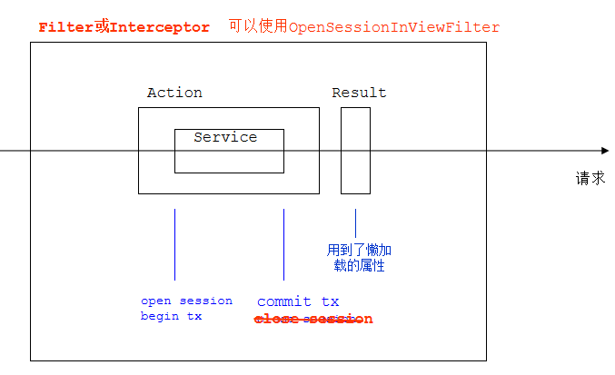

开发步骤
一、做Action相关的准备
1，创建 MyAction extends ActionSupport.
2，定义Action中的方法，要写出方法名、作用、返回值。
3，创建所用到的JSP页面（目前还没有具体内容）。
4，配置Action：
1，在MyAction上写注解 @Controller与@Scope("prototype").
2，在strtus.xml中配置这个Action与所用到的result.
<action name=“test" class=“myAction">
<result name="success">/test.jsp</result>
</action>
二、做Service相关的准备
1，创建接口MyService extends BaseDao.
2，创建实现类MyServiceImpl
3，配置：在MyServiceImpl上写注解：
@Service 与 @Transactional
4，声明：在Action中声明：
@Resource protected MyService myService;

三、填空：
1，Action方法。
2，新增的Service方法。
3，JSP页面的内容：
a，拷贝静态页面中的源代码到JSP中。
b，包含进来公共的资源：
<%@ include file=“../public/commons.jspf" %>
c，把 ../ 替换为 ${pageContext.request.contextPath}/
d，修改页面内容（使用自定义标签）

权限模块
1）角色和权限的关系：多对多
2）权限有上下级关系

* 权限对应的是某个功能，功能对应的是请求URL
* 设计权限实体

开发权限模块步骤
1）设计权限实体并编写hbm映射文件生成表
2）通过一个SQL脚本导入权限数据
3）为角色分配权限
4）使用jQuery的treeview插件展示权限树
* 导入插件所需资源
<script language="javascript" src="${pageContext.request.contextPath}/script/jquery.js"></script>
<script type="text/javascript" src="${pageContext.request.contextPath }/script/jquery_treeview/jquery.treeview.js"></script>
<link rel="stylesheet" type="text/css" href="${pageContext.request.contextPath }/script/jquery_treeview/jquery.treeview.css">
<link type="text/css" rel="stylesheet" href="${pageContext.request.contextPath}/style/blue/file.css" />
* 通过ul和li标签展示数据
* 调用插件的treeview方法生成树
5）权限树的选中效果
当选中某个权限时，同时选中其下级权限，当取消某个权限时，同时取消其下级权限
$(this).siblings('ul').find('input').attr('checked',this.checked);

当选中某个权限时，同时选中其直接上级权限
$(this).parents('li').children('input').attr('checked',true);

当取消某个权限时，如果同级权限都没有选中，则取消其上级权限
var size = $(this).parent('li').siblings('li').children('input:checked').size();
if(size == 0){
$(this).parent().parent().siblings('input').attr('checked',false);
}

请求拦截
权限就是控制功能的使用（功能对应着URL）。
对功能的控制就是对URL的访问控制。
在我们的程序中，一个功能对应一个或两个URL：
1，例如列表或删除功能，只对应一个URL.
2，例如添加或修改功能，对应两个URL：..add, ..addUI

JQuery中的一些方法
选择上一级元素 parent( expr )
选择所有上级元素（前辈） parents( expr )

选择下一级元素 children( expr )
选择所有后代元素 find( expr )

选择同级元素（兄弟） siblings( expr )
选择兄元素（前一个） prev( expr )
选择弟元素（后一个） next( expr )

对每个请求都进行权限验证
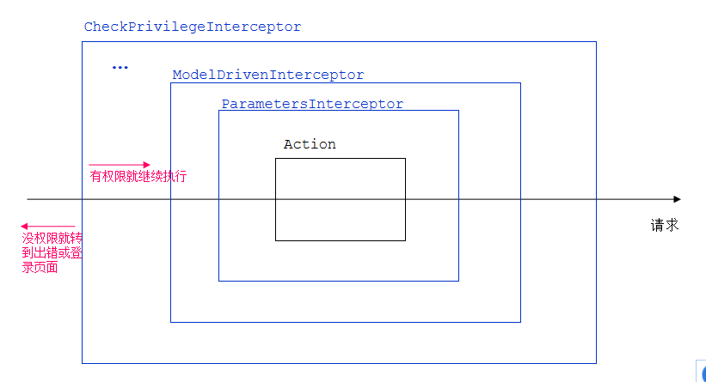

没有权限时的提示页面的效果

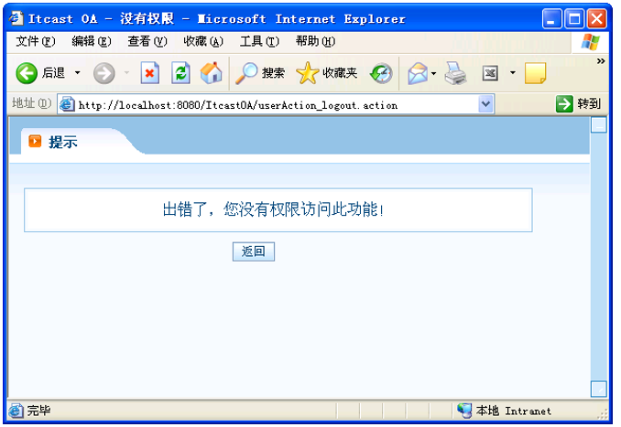

权限分类说明

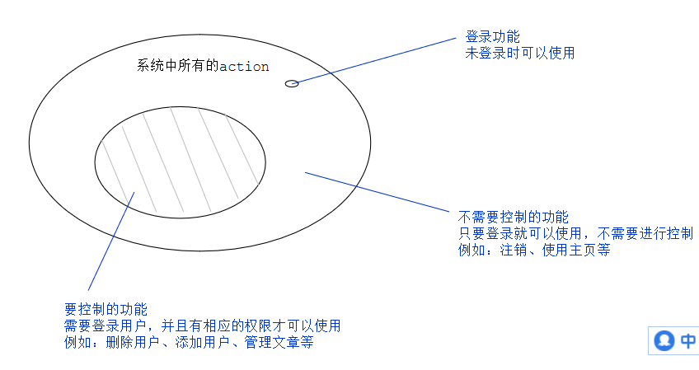

论坛模块

论坛模块的实体图

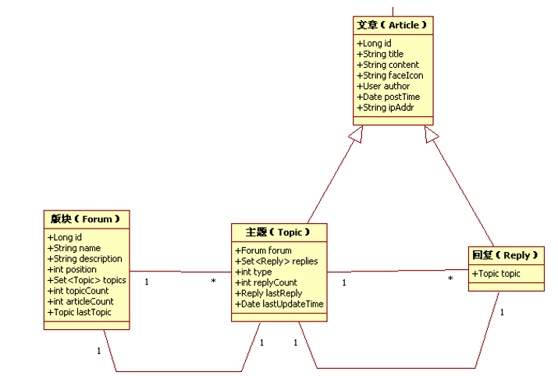

版块的增删改查，上下移动------系统的管理员操作
上移
在DAO中
Forum forum1 = getById(id);
int p1 = forum1.getPosition();

String hql = "FROM Forum f WHERE f.position < ? ORDER BY f.position DESC";
Query query = this.getSession().createQuery(hql);
query.setParameter(0, p1);
query.setFirstResult(0);
query.setMaxResults(1);
Forum forum2 = (Forum) query.uniqueResult();

forum1.setPosition(forum2.getPosition());
forum2.setPosition(p1);

在页面中
<s:iterator value="list" status="s">
<s:if test="#s.first">
上移
</s:if>
<s:else>
<s:a action="forumManage_moveUp?id=%{id}" namespace="/">上移</s:a>
</s:else>
<s:if test="#s.last">
下移
</s:if>
<s:else>
<s:a action="forumManage_moveDown?id=%{id}" namespace="/">下移</s:a>
</s:else>

版块列表
主题列表
排序规则：置顶帖在最上方，剩下的按照时间降序排列
public List<Topic> findTopicByForum(Forum model) {
String hql = "FROM Topic t WHERE t.forum = ? ORDER BY (CASE t.type WHEN 2 THEN 2 ELSE 1 END) DESC,t.postTime DESC";
Query query = this.getSession().createQuery(hql);
query.setParameter(0, model);
return query.list();
}
回复列表
对主题进行回复
发表主题

帖子类型
1）置顶帖------影响排序
2）精华帖------不影响排序，仅仅是一个帖子类型
3）普通帖------不影响排序
4）热门贴
5）找抽帖

if(type == 2){//置顶帖
type = 2;
}else{//非置顶帖
type = 1;
}

case type when 2 then 2 else 1 end

SQL的CASE的用法
CASE value WHEN [compare_value] THEN result [WHEN [compare_value] THEN result ...] [ELSE result] END

CASE WHEN [condition] THEN result [WHEN [condition] THEN result ...] [ELSE result] END
论坛中的特殊属性的维护
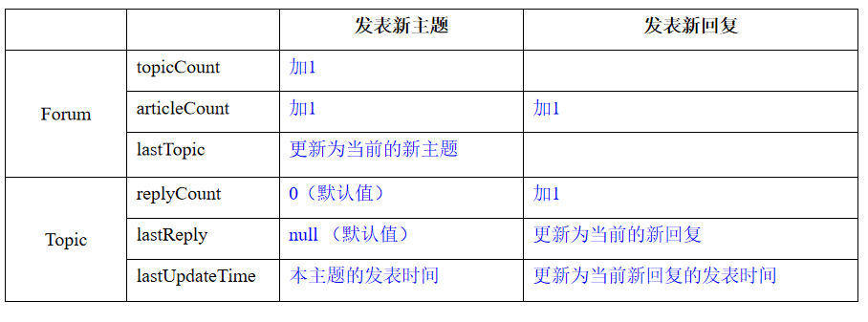

CKEditor在线编辑器用法
1）到官网下载zip开发包
2）将解压的目录ckeditor拷贝到项目中
3）引入相关资源
<script src="../ckeditor.js"></script>
<link rel="stylesheet" href="sample.css">
4）在jsp页面提供一个文本域
<textarea cols="80" id="editor1" name="editor1" rows="10"></textarea>
5）调用插件提供的方法，将文本域变为一个在线编辑器
<script>
CKEDITOR.replace( 'editor1', {
uiColor: '#14B8C4',
toolbar: [
[ 'Bold', 'Italic', '-', 'NumberedList', 'BulletedList', '-', 'Link', 'Unlink' ],
[ 'FontSize', 'TextColor', 'BGColor' ]
]
});
</script>

分页
1）一次查询所有数据，在页面上进行显示或者隐藏
2）用多少，查多少

分页信息
页次：{currentPage}/{pageCount}页
每页显示：{pageSize}条
总记录数：{recordCount}条
3 4 5 6 7 8 9 10 11 12 转到：
{beginPageIndex}
{endPageIndex}

currentPage----当前页码
pageCount------总页数
pageSize-------每页显示多少条数据
recordCount----总记录数
beginPageIndex-开始页码
endPageIndex---结束页码

from User o
where o.name = ? and o.age > ? and o.address = ? and o.tel in not null
order by o.name desc ,o.age asc

* 创建一个生成HQL语句的工具类

JBPM
JBPM(Java Bussiness Process Management)
* jBPM官方主页：http://www.jboss.org/jbpm
* 解压JBPM4.4.zip
doc:文档目录
examples：例子程序目录
install：安装
lib：依赖包
src：源码包
jbpm.jar：框架的核心包
* jbpm入门案例
1）创建一个Java项目
2）导入jar包（15个）
antlr.jar
commons-collections.jar
dom4j.jar
hibernate-core.jar
javassist.jar
jbpm.jar
jta.jar
juel-api.jar
juel-engine.jar
juel-impl.jar
log4j.jar
mail.jar
mysql-connector-java.jar
slf4j-api-1.5.0.jar
slf4j-log4j12-1.5.0.jar
3）提供jbpm框架的配置文件（3个）
核心配置文件-----jbpm.cfg.xml
hibernate框架配置文件-----jbpm.hibernate.cfg.xml
日志配置文件-----logging.properties
4）创建一个数据库
5）设计一个流程---使用框架提供的插件
6）部署流程
NewDeployment deployment = processEngine.getRepositoryService().createDeployment();
ZipInputStream zipInputStream = new ZipInputStream(new FileInputStream(new File("D:\\itcastroom\\jbpmday1\\process\\hello.zip")));
deployment.addResourcesFromZipInputStream(zipInputStream);
String id = deployment.deploy();
System.out.println(id);
7）删除流程定义
String deploymentId = "1";
processEngine.getRepositoryService().deleteDeployment(deploymentId);
8）查询流程定义
ProcessDefinitionQuery query = processEngine.getRepositoryService().createProcessDefinitionQuery();
long count = query.count();
System.out.println("当前系统流程定义的数量 = " + count);
List<ProcessDefinition> list = query.list();

9）获取一次部署对应的流程定义文档
Set<String> names = processEngine.getRepositoryService().getResourceNames(deploymentId);
for(String name:names){
System.out.println(name);
}

//获得一次部署对应的文件输入流
String resourceName = "helloworld.jpdl.xml";
//获得部署对应的输入流
InputStream in = processEngine.getRepositoryService().getResourceAsStream(deploymentId, resourceName);
//通过此输出流将文件保存到本地磁盘
OutputStream out = new FileOutputStream(new File("d:\\" + resourceName));
byte[] b = new byte[1024];
int len = 0;
while((len = in.read(b)) != -1){
out.write(b, 0, len);
}
out.close();
in.close();

10)启动一个流程实例
String processDefinitionId = "请假流程-2";
ProcessInstance processInstance = processEngine.getExecutionService().startProcessInstanceById(processDefinitionId);
11)查询我的任务列表
String userId = "王五";
//获取任务查询对象
TaskQuery query = processEngine.getTaskService().createTaskQuery();
query.assignee(userId);//添加过滤条件
List<Task> list = query.list();
12）办理任务
String taskId = "50001";
processEngine.getTaskService().completeTask(taskId);
13）直接向后跳一步
String executionId = "请假流程.90001";
processEngine.getExecutionService().signalExecutionById(executionId,"to task3");

在jbpm框架中使用的Service
1）processEngine.getRepositoryService()----流程定义的部署，删除，查询，获得流程定义文档
2）processEngine.getExecutionService()-----启动一个流程实例，跳转到下一步
3）processEngine.getTaskService()----------查询我的任务列表，办理任务

在jbpm框架中使用的几个查询对象
processEngine.getXXService().createXXQuery()

1）流程定义查询对象---processEngine.getRepositoryService().createProcessDefinitionQuery();
2）流程实例查询对象---processEngine.getExecutionService().createProcessInstanceQuery();
3）任务查询对象-------processEngine.getTaskService().createTaskQuery();
4）部署查询对象-------processEngine.getRepositoryService().createDeploymentQuery();

在jbpm框架中的几个对象
1）Deployment----部署对象，对应就是一次部署
2）Execution-----执行对象
3）ProcessDefinition----流程定义对象，一个流程的步骤说明
4）ProcessInstance---流程实例对象，其实就是一个特殊的执行对象，特指从流程开始到结束的最大分支
5）Task----任务对象

启动项目生成18张数据表
Jbpm4_deployment和jbpm4_deployprop是部署流程的表
Jbpm4_execution、jbpm4_task和jbpm4_hist_task是流程数据列表
Jbpm4_lob是流程图的表
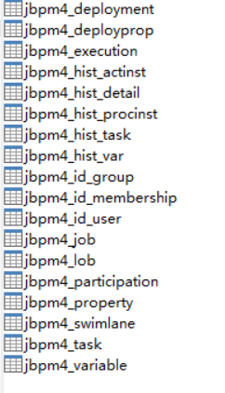

1)流程变量
2)连线
3)开始和结束活动
4)状态活动
5)判断活动
6)分支合并活动
7)自定义活动
8)事件
9)任务活动（个人任务和组任务）

jbpm和spring整合
a 导入jar包（5个）
jbpm.jar
juel-api.jar
juel-engine.jar
juel-impl.jar
mail.jar
b 提供jbpm框架的核心配置文件jbpm.cfg.xml
c 修改jbpm.cfg.xml
去掉 <import resource="jbpm.tx.hibernate.cfg.xml" />配置
加入 <import resource="jbpm.tx.spring.cfg.xml"></import>配置
d 在spring核心配置文件中修改beans.xml
<!-- 加载jbpm jar包中的hbm映射文件 -->
<property name="mappingJarLocations">
<list>
<value>/WEB-INF/lib/jbpm.jar</value>
</list>
</property>
<!-- 配置jbpm和spring框架整合的核心类 -->
<bean id="springHelper" class="org.jbpm.pvm.internal.processengine.SpringHelper">
<!-- 指定jbpm框架的核心配置文件 -->
<property name="jbpmCfg" value="jbpm.cfg.xml"/>
</bean>
<!-- 配置ProcessEngine对象 -->
<bean id="processEngine" factory-bean="springHelper" factory-method="createProcessEngine"></bean>
e 通过Resource注解将ProcessEngine对象注入到业务类中
@Resource
private ProcessEngine processEngine;

